Testrapport

De resultaten bespreek ik per testpersoon. Elke belangrijke bevinding noteer ik hieronder, deze categoriseer ik aan de hand van kleuren. Hieronder de legenda.

Opmerking met betrekking tot UX/ UI

Verzoek voor een toevoeging

Compliment

Opmerking over formulering of visualisaties

Extra op of aanmerkingen

Leo

De eerste testpersoon is Leo. Hij heeft veel ervaring met computers en heeft in het verleden ook geprogrammeerd. De audio opname van dit interview is terug te luisteren op [Google Drive](https://drive.google.com/open?id=1Y-xNX4oV-QKR9llggZ2J9c16UFppOQiD).

*Ik begin met het laten zien van de huidige MijnPIDZ, om Leo in de schoenen van een planner te zetten. Hij lijkt snel te begrijpen hoe de zoek & boek functie werkt.*

Bij de filter functie; Leo begrijp niet waarom er geen selectie mogelijk is bij het kiezen tussen een incidentele of periodieke dienst. Daarnaast begrijpt hij niet waarom er bij de date picker geen agenda tevoorschijn komt. Dit zijn goede vragen – deze functies heb ik niet gebruikt omdat het een low fidelity prototype is, maar is zeker goed om erin te verwerken om de tests waardevoller te maken.

Leo begrijpt wat er staat in de kolommen bij de resultaten. Hij geeft toe niet te kunnen beoordelen of dit belangrijk is voor de daadwerkelijke eindgebruiker, maar de informatie blijkt duidelijk geformuleerd.

De kleuren waarmee ik certificaten of vaardigheden aangeef zijn erg fijn.

Het uitnodigen van zzp’ers voor een dienst gaat soepel.

Voor het annuleren van een uitnodiging moet Leo een relatief lange tijd zoeken. Uiteindelijk vond hij het kruisje voor het annuleren, maar Leo begreep niet direct wat het kruisje zou doen.

Voor het annuleren van een dienst suggereerde Leo om de dienst te kunnen annuleren op een bepaald tijdstip, in plaats van direct.

Leo gaf aan dat het goed was om de filter functie uitklapbaar te maken, zodat deze alleen wordt geactiveerd zodra het nodig is. Dit is een erg goede suggestie, het bespaard verwarring en is overzichtelijker.

Bij mijn design vind Leo de informatie die wordt weergegeven waardevoller en overzichtelijker.

Karin

De tweede testpersoon werd Karin. Zij heeft in tegenstelling tot Leo een stuk minder ervaring met computers en geeft zelf toe dat ze lang niet zo handig is met het navigeren door programma’s. Dit contrast is waardevol voor de test, niet iedere eindgebruiker hoeft handig te zijn met computers. Ook deze test is te beluisteren via [Google Drive](https://drive.google.com/open?id=1XyKzotm7d02-Sq6hDjA1QOttBVfY1jpZ).

*Ook hier begin ik met het laten zien van MijnPIDZ en de daarbij behorende uitleg. Het lukt haar vrij goed een zzp’er te vinden in het huidige systeem.*

Ook Karin vindt, net zoals Leo, dat een date picker handig zou zijn bij het filteren in het eerste scenario.

Karin begrijpt wat de kolommen betekenen buiten *voorafgaande diensten* en *reviewscore.*

Ze vind de kolommen fijn, de informatie die wordt weergegeven lijkt haar een stuk waardevoller dan de informatie in het huidige MijnPIDZ. *De informatie verwijst hierbij naar de kolommen bij de resultaten van de Zoek & Boek functie, en het profieloverzicht van een zzp’er.*

Karin weet zich verassend goed door het prototype navigeren. Ze had dan ook geen moeite met het annuleren van een dienst.

Karin vindt een van de belangrijkste verschillen dat er meer informatie is te vinden in het nieuwe systeem rondom zzp’ers. Hierdoor wordt het persoonlijker.

Tweede iteratie

Aangezien ik zover twee opmerkingen heb gekregen over het ontbreken van een *date picker* in mijn prototype, waardoor ik tot de conclusie gekomen dat ik deze moet toevoegen om de kwaliteit van de testresultaten te verhogen. Deze heb ik toegevoegd, hieronder een afbeelding van het resultaat.

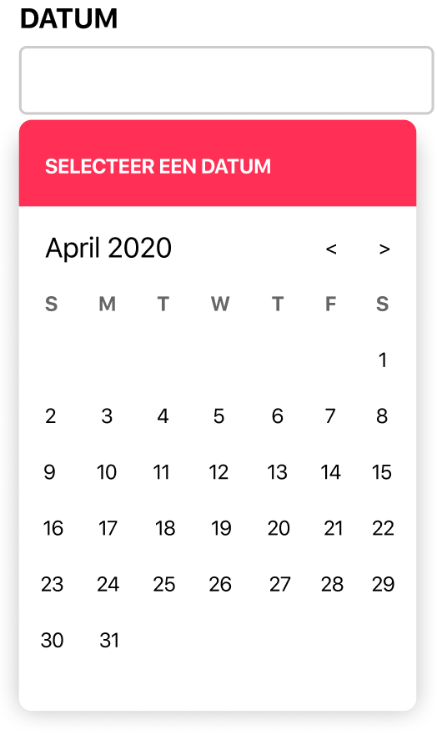

Guy

Guy is een jonger testpersoon, heeft redelijke ervaring met computergebruik – maar is niet zo handig als Leo. Dit interview is wederom terug te vinden op [Google Drive](https://drive.google.com/open?id=1Xzk5L2GOR_TamSfeU89yhFOg3pN3HDrH).

*Eerst laat ik Guy de huidige Zoek & Boek functie gebruiker, zoals bij elke test. Dit lukt hem goed, hij lijkt het snel te begrijpen.*

De profielweergave vindt Guy overzichtelijk. Het filteren vindt Guy tevens ook vanzelfsprekend, hij begrijpt direct wat overal mee bedoeld wordt.

Guy lijkt alle kolommen en termen te begrijpen, ook nadat ik hem de lastigere termen navraag.

Guy vindt het nieuwe systeem overzichtelijker – het voelt vereenvoudigd aan.

Daarnaast vindt hij het nieuwe systeem makkelijker en sneller in gebruik.

De structuur van het vernieuwde prototype vindt Guy logischer dan het eerste prototype, omdat er in het prototype een duidelijkere nadruk is op het filteren en omdat de gebruiker na het versturen van een uitnodiging op een aparte pagina van openstaande uitnodigingen beland.

Het vindt het prototype nogal kaal, weinig kleurgebruik spreekt hem niet zo aan.

Daphne

Daphne is de jongste testpersoon. Zij heeft ongeveer evenveel ervaring met het gebruik van computers als Guy. Deze test is terug te beluisteren op [Google Drive](https://drive.google.com/open?id=1Y5FnXXJyIJIkOttmq3yTmTyguryyqjPS).

*Daphne weet zich ook vrij goed te navigeren door het huidige MijnPIDZ. Daphne begrijpt echter niet wat de huidige kolommen betekenen bij de resultaten van beschikbare zzp’ers, dit begrijp ik zelf ook niet.*

Daphne vindt mijn systeem duidelijker. Het is overzichtelijker en meer *recht toe, recht aan*.

Ze vindt het vernieuwde systeem qua design een verbetering. Dit maakt het gebruik voor haar een stuk prettiger en maakt het overzichtelijker, waardoor het geheel gemakkelijker wordt in gebruik.

Daphne begrijpt alle kolommen, ook na kritisch te vragen kan ze duidelijk uitleggen wat alle termen betekend.

De informatie per zzp’er vindt Daphne in mijn systeem duidelijker. Ook vindt ze de informatie per zzp’er waardevoller in het vernieuwde systeem tegenover het oude.

Ze laat nadrukkelijk weten dat het belangrijk is dat het review systeem goed werkt, aangezien dat veel invloed kan hebben op het inkomen van een zzp’er.

Marcel

Marcel is de laatste testpersoon. Hij relatief veel ervaring met computergebruik en is zelf netwerkbeheerder. Ook deze test is terug te luisteren op [Google Drive](https://drive.google.com/open?id=1YEJyET_PqLCDYJIaPOfK03WQKoUcdn4j).

*Marcel weet de huidige zoek & boek functie redelijk goed te gebruiken, maar begrijpt sommige termen niet die hij moet invullen. Desondanks was niet veel bijsturing nodig om zzp’ers uit te nodigen met de huidige versie.*

Marcel gaf aan dat het fijn zou zijn om sommige termen in mijn prototype toe te lichten met een tooltip. Hierdoor kunnen termen verder worden toegelicht, naar mijn mening een erg goed idee.

Marcel vindt mijn systeem fijner omdat het sneller werkt. Deze bevinding is wel lastig te vergelijken, aangezien alle waarden in de filter functie direct wordt ingevuld.

Daarnaast vond Marcel mijn prototype fijner omdat de gebruiker beter begeleid wordt door het proces.

Marcel vond de date picker in het huidige MijnPIDZ niet fijn, hij kreeg vaak foutmeldingen en het werkt niet fijn.

Ook Marcel begreep de kolommen niet in het huidige MijnPIDZ.

Overleg

Ten slotte heb ik dit prototype nog besproken met mijn projectgroep. Een belangrijke opmerking werd gemaakt over de *acceptatie %* kolom – namelijk, hoe gaan we dit berekenen? Dit kan ertoe leiden dat zzp’ers opdrachten gaan negeren in plaats van afwijzen, waardoor er nog minder transparantie komt voor planners. We kwamen unaniem tot de conclusie om de reactiesnelheid aan te geven in plaats van acceptatie, dit stimuleert zzp’ers snel te reageren wat ten goede komt voor planners.